


Employés

Annuler une demande de congé approuvée
Vous pouvez annuler une demande de congé approuvée en accédant au Centre de contrôle.

Navigation : Page d'accueil UKG
- Dans la barre de navigation, cliquez sur l' icône Notifications pour ouvrir le panneau du Centre de contrôle .

- Dans le panneau du Centre de contrôle, cliquez sur la demande de congé approuvée que vous souhaitez annuler. Il s'affichera sur la page du Centre de contrôle.
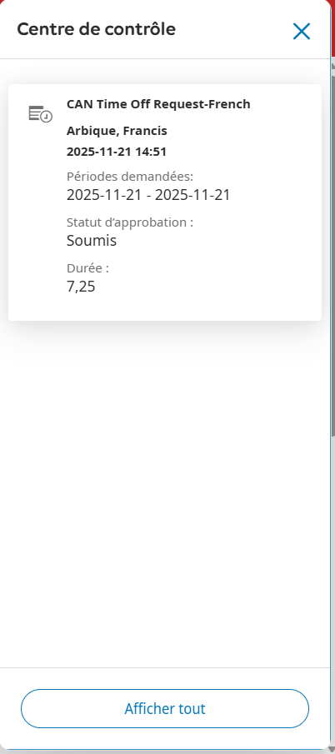
- Sélectionnez la demande que vous souhaitez annuler. Ensuite, cliquez sur Annuler dans la barre de navigation.
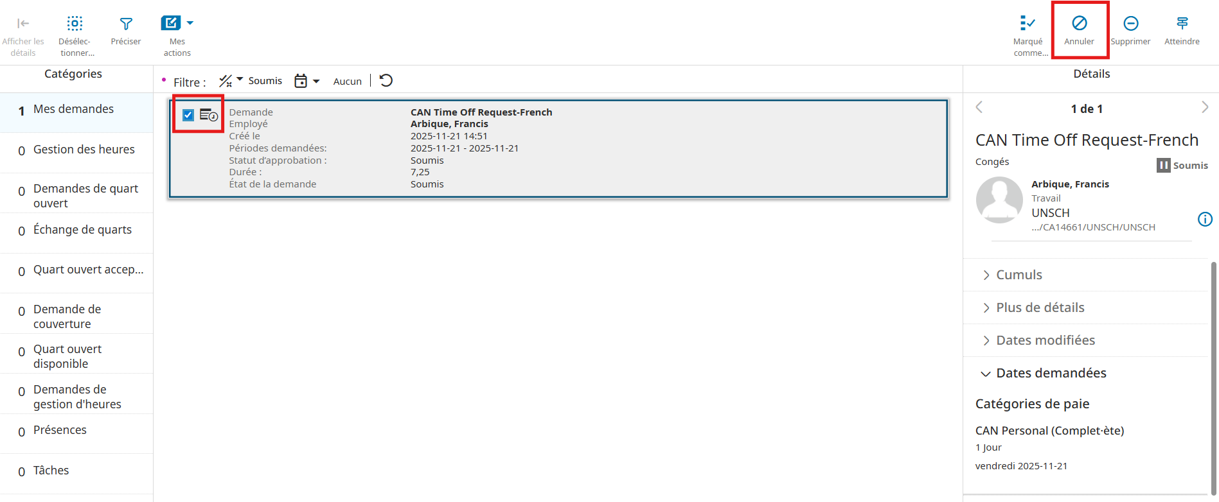
- Sélectionnez Demande d’annulation.
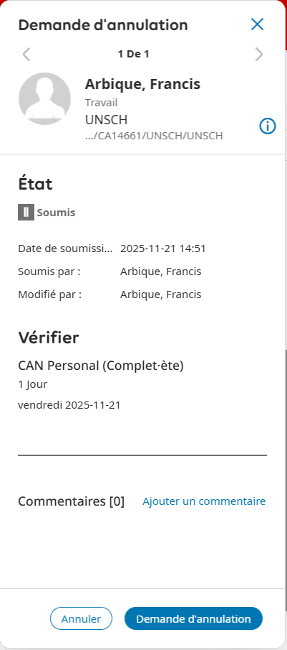
- Cliquez sur terminé.
